Dia da Infantaria - 24 de maio

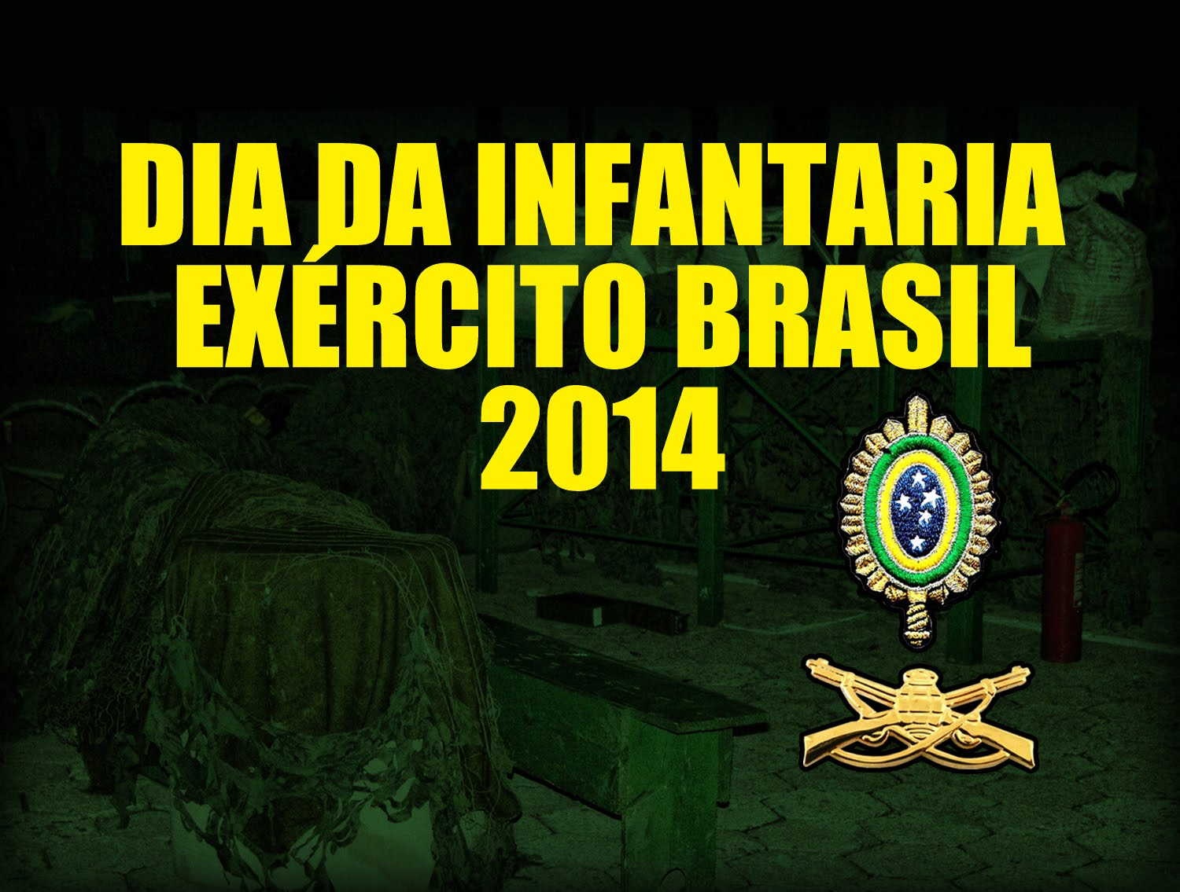
Em 24 de maio, comemora-se o Dia da Arma de Infantaria do Exército Brasileiro. A Infantaria é uma tropa disciplinada, que emprega o fogo, o movimento e o combate aproximado em suas ações, tornando-se a peça base para manobras decisivas, nos diversos teatros de operações.
A história da Infantaria, no contexto mundial, é quase tão antiga quanto à da própria guerra. Em situações de conflito, os exércitos da antiguidade empregavam o combate corpo a corpo e alguns armamentos, como espadas e bastões. A infantaria, caracterizada como uma massa organizada, ficou evidenciada pelos gregos e romanos, que viram a necessidade de criar fileiras capazes de impor, com disciplina e coesão, a força e o poder de combate ao inimigo.
Os gregos mostraram o poder da falange, fração empregada em formação retangular e compacta, utilizando-se de escudos para proteção e lanças para o ataque. A falange permitia uma ofensiva forte e organizada, facilitando o comando dos homens para um mesmo objetivo. A legião romana, por sua vez, impressionava, ainda mais, pela sua capacidade de organização diante do conflito, pois era dividida em subgrupos. Sua estratégia e sua disciplina influenciam exércitos do mundo inteiro até os dias de hoje, já que deixaram muitos ensinamentos importantes sobre a arte da guerra.
No Brasil, sua história confunde-se com a de seu Patrono, o Brigadeiro Antônio de Sampaio, que derramou seu sangue no campo de batalha, cumprindo, ao lado de seus homens, o dever de defender os interesses da Pátria. Nascido em 24 de maio de 1810, em Tamboril, próximo a Fortaleza, o Brigadeiro Sampaio, filho de Antônio Ferreira de Sampaio e Antônia Xavier de Araújo, alistou-se voluntariamente como praça, quando tinha 20 anos, e alcançou, por mérito, todos os postos de sua carreira.
Durante a Guerra da Tríplice Aliança, o Brigadeiro Sampaio comandou a 3ª Divisão do Exército Imperial, a Divisão Encouraçada. Três batalhões de renome a compunham: o Batalhão Vanguardeiro, assim chamado por ir à frente nas marchas para o combate; o Batalhão Treme-Terra, conhecido por fazer o chão estremecer quando marchava e atacava; e o Batalhão Arranca-Toco, pois dizia-se, à época, uma anta de floresta, que resistia aos seus embates e, com os pés nus e robustos, passava incólume sobre espinhos, tremedais, pedras cortantes e abrasadas pelo sol de verão.
Durante a maior batalha campal da América do Sul, a Batalha de Tuiuti, o Brigadeiro sofreu três ferimentos, falecendo no dia 6 de julho de 1866, a bordo do vapor Eponina, que seguia para Buenos Aires. Por seus grandes feitos e por seu exemplo de perseverança, comprometimento com a missão e dedicação, Antônio de Sampaio foi escolhido Patrono da Infantaria, e o dia de seu nascimento passou a ser também o Dia da Rainha dos Campos de Batalha.
Devido às exigências do combate nos dias atuais, viu-se a necessidade de especializar a tropa nos diversos ambientes operacionais brasileiros. Assim, a Infantaria foi dividida em tipos capacitados a combater com o emprego de diferentes técnicas e equipamentos, como a paraquedista, a motorizada, a de montanha, a de selva e a blindada. O emprego da Infantaria especializada, juntamente com a Cavalaria, a Artilharia, a Engenharia, a Intendência, as Comunicações e o Material Bélico, garante ao Exército uma atuação efetiva na missão de defender o território nacional e garantir os poderes constitucionais, a lei e a ordem.
Os conflitos atuais apontam para um novo cenário em que o combate se dá em amplo espectro. Novas circunstâncias surgem e caracterizam o campo de batalha, exigindo, cada vez mais, a preparação e o conhecimento da tropa. Essa demanda tem sido atendida prontamente pela Infantaria, ao implementar, desde a formação de seus oficiais, uma nova mentalidade, alinhada à evolução do combate, por meio do uso de equipamentos e tecnologias mais modernos e eficientes. A tropa mostra-se capacitada e flexível às novas exigências, sem perder o espírito guerreiro e audaz do infante de Sampaio.
Um conceito em implantação no Exército Brasileiro, que bem evidencia a adaptabilidade da Infantaria, é o aparelhamento da tropa mecanizada, utilizando a viatura de transporte de pessoal Guarani, que fornece mobilidade e proteção blindada à tropa e permite que essa seja levada diretamente para onde é mais necessária. A doutrina mecanizada ainda está em experimentação, mas tem se mostrado bastante promissora, acrescentando à Infantaria mais uma forma de combater.
Passado, presente e futuro transmitem a todos as glórias, os feitos e as esperanças de uma Arma sempre presente nos campos de batalha, atuante nos tempos de paz e decisiva nos momentos de conflito. O espírito do Brigadeiro Antônio de Sampaio eleva-se no coração de cada um. Os infantes de ontem e de hoje se congraçam no Dia da Rainha das Armas, 24 de maio, na certeza de que os valores, tão bem evidenciados por seu Patrono, jamais morrerão no coração de um verdadeiro Soldado de Infantaria.

